百度网盘 new promax教程v2
- 基本信息
登录新版网址：https://pan.cdqzsta.tech
Alist：
访问网址（ipv6）：https://alist.0d000721.ltd:45567
访问网址（ipv4）：https://frp-gap.com:37492
如果你不知道该用哪一个，请先试试ipv6，不行再换用ipv4。
- 登录
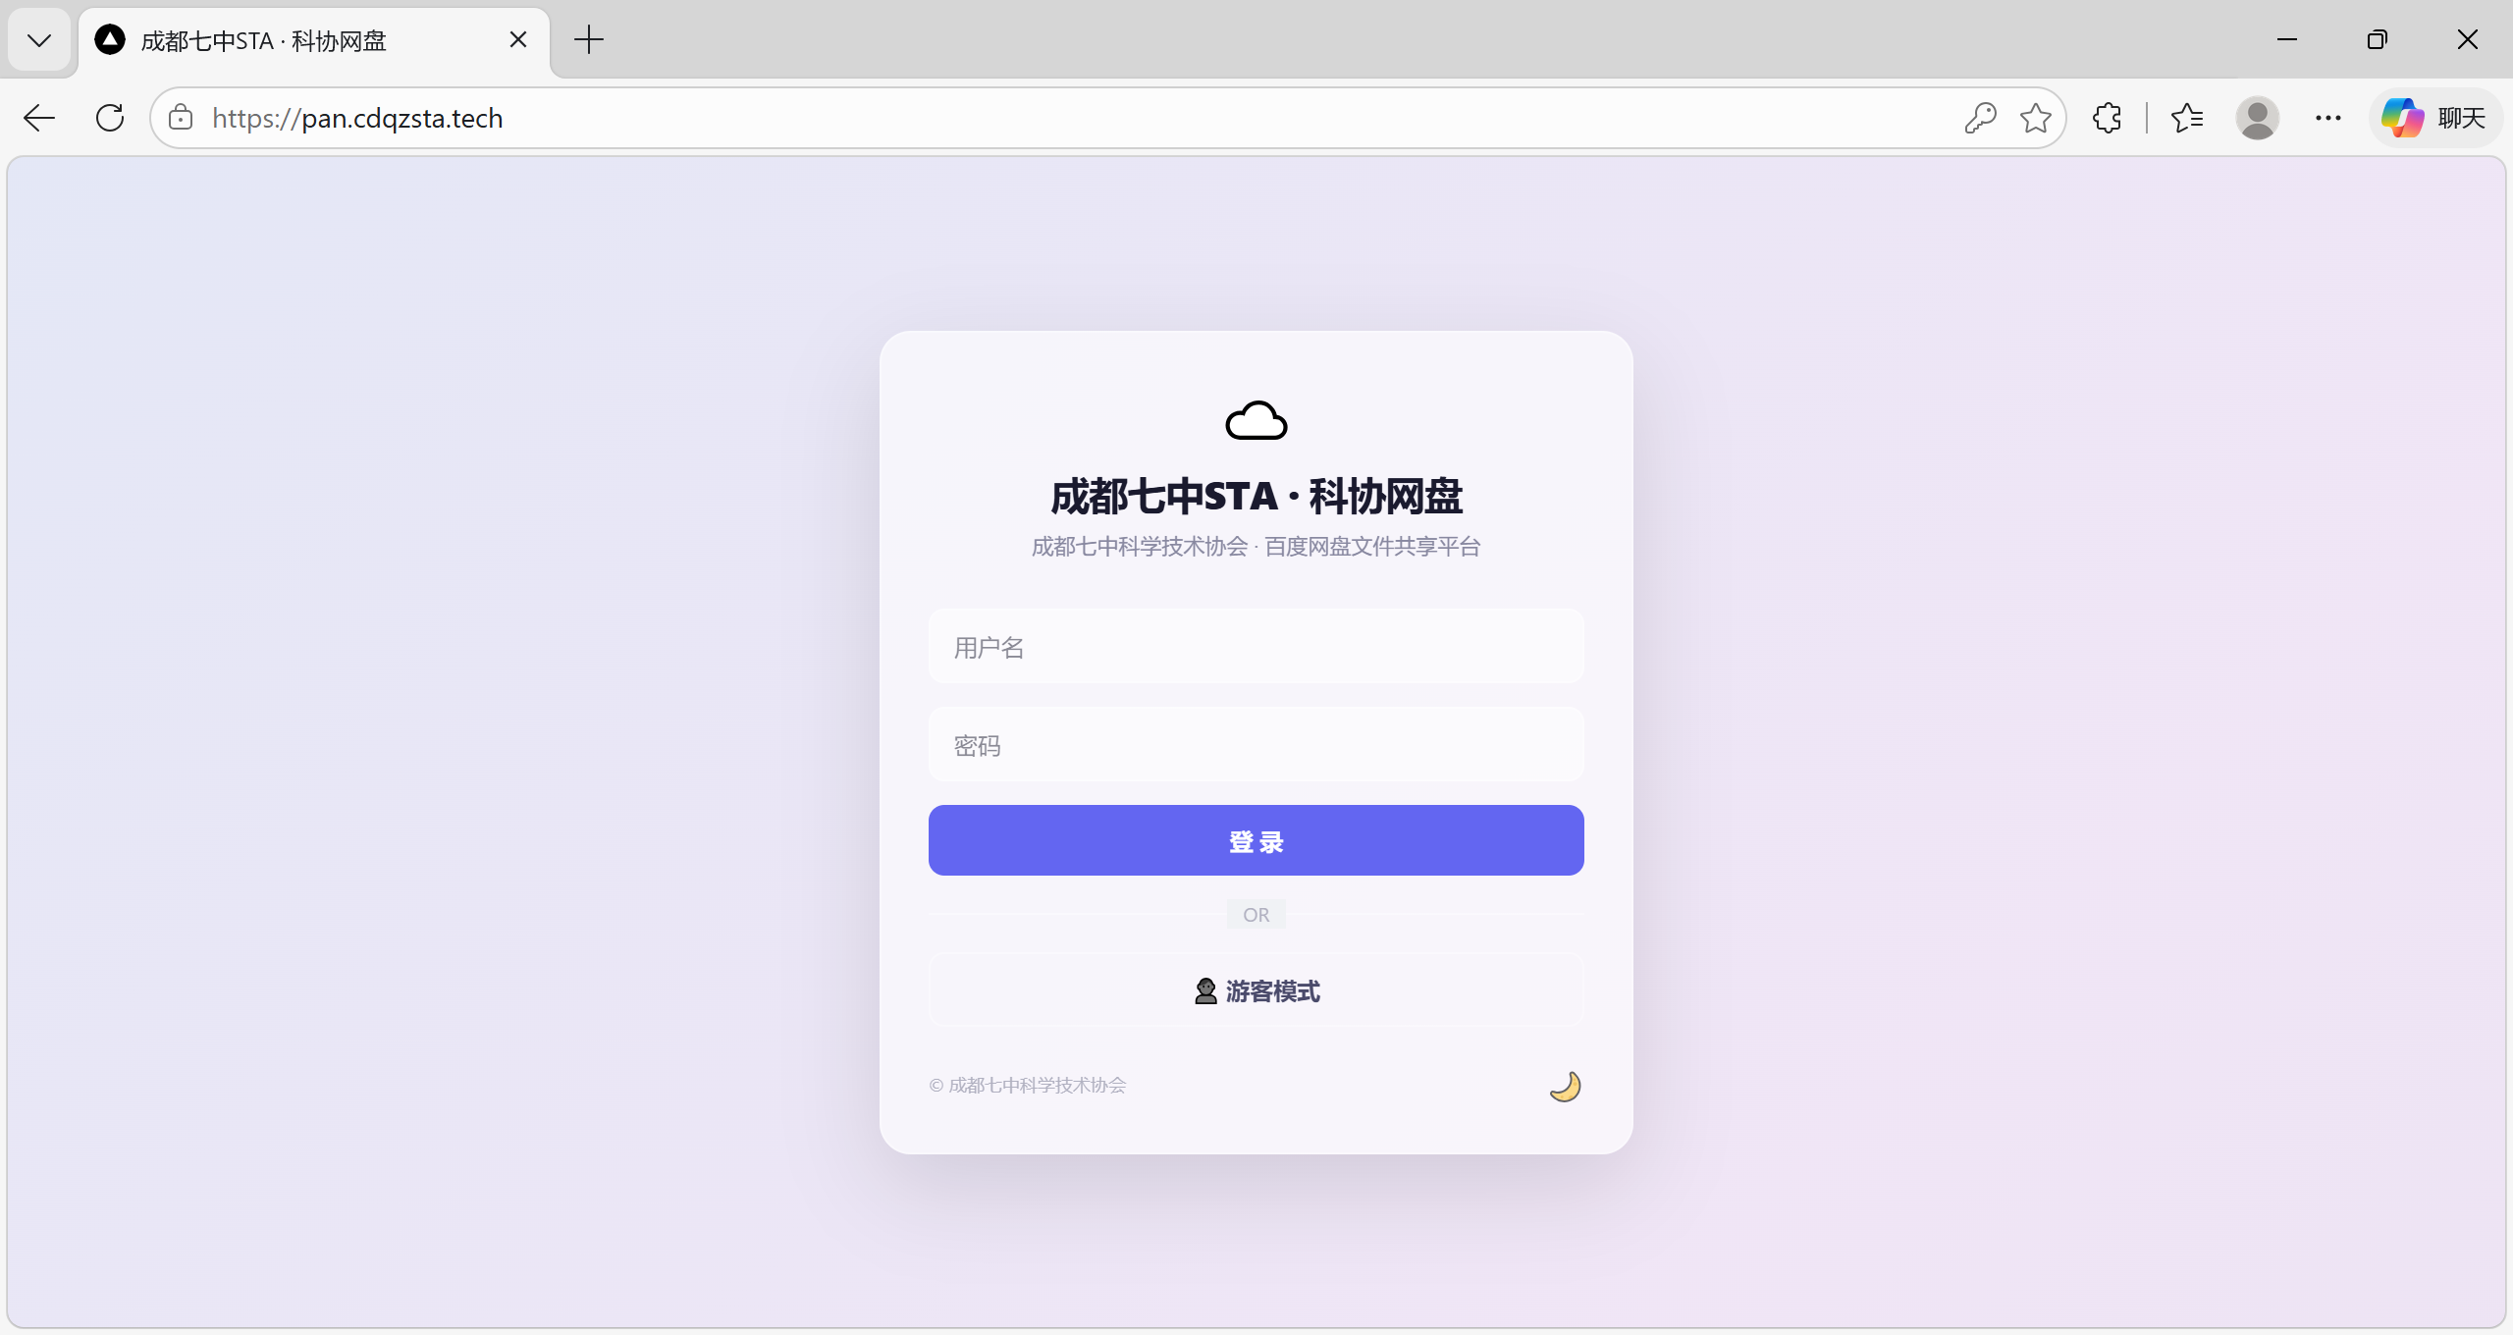
小登们点击以游客身份登陆按钮登陆至网站
老登或尸体若果你有账号可以用你的账号登录。ps: 右下角月亮可以切换外观（亮与暗）
- 页面简介
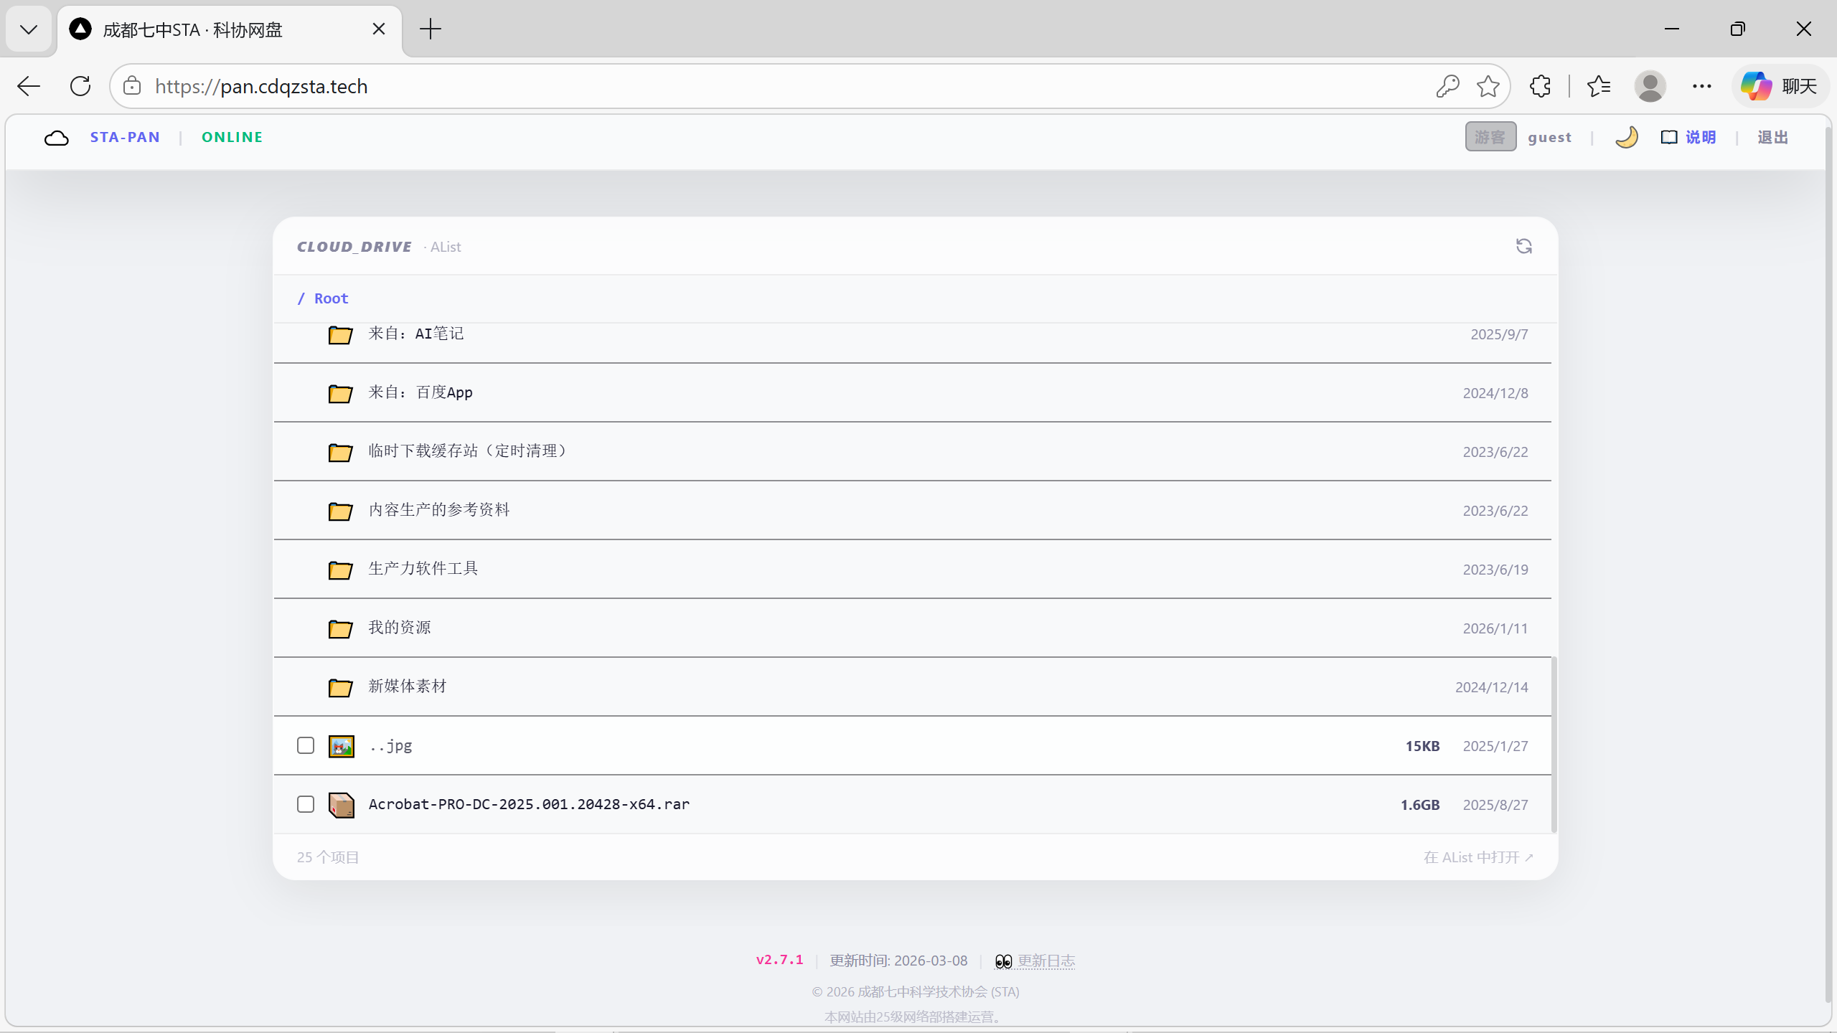
登录后进入此界面，右上角有说明，接着就可以和正常百度网盘一样操作了。
- 下载
百度网盘对 ≥20MB 的文件有严格的验证限制：强制要求请求必须携带 `User-Agent: pan.baidu.com` 的请求头，否则会出现 403 Forbidden 报错或直接阻断。
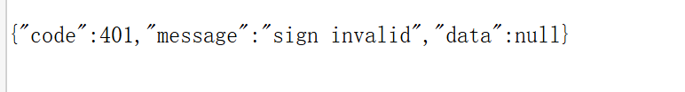
因此之前的alist下载超过20mb的文件时，必须安装idm等下载插件，这对于手机端十分不友好。

在此基础上，本站设计了以下下载逻辑：
重要：当你点击下载之后，请耐心等待一段时间，不是网页卡死了。
- 🔹 小文件 ( < 20MB )
在文件列表中点击，直接触发浏览器原生下载，无需任何额外环境和配置，所见即所得。由于是直链下载，所以速度会非常快

- 🔹 大文件 ( ≥ 20MB )：重点优化
点击后会弹出由系统优化的 3 种下载方式，请根据使用环境选择：
- ☁️ Cloudflare 边缘加速（强烈推荐，手机端福音）
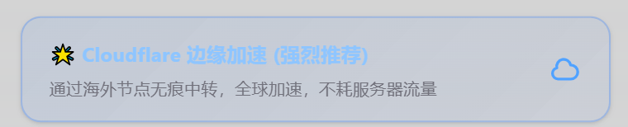
- 原理：我们在海外部署了 Cloudflare Workers 中转节点，在云端隐性为你补齐了缺失的 User-Agent。
- 优势：完美解决了手机浏览器或普通软件无法修改 UA 的痛点。只要网络正常，点击就能零配置直下！同时由于是经cloudflare这个慷慨的服务商，没有下载流量的限制。
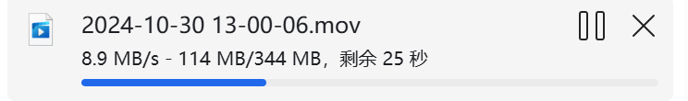
浏览器直接下载，速度可以达到9mb/s。
搭配ndm等下载插件（非必需），甚至可以匹敌复制直链下载：
注意：经测试发现，使用此方法如果在短时间（1分钟内）多次发起下载请求，会被cf限速。
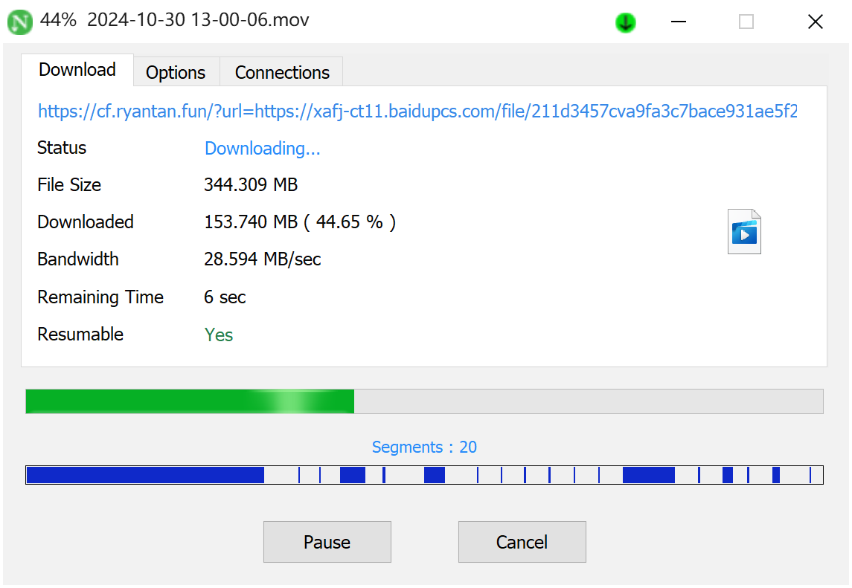
- 🚀 复制直链（最高速选择）
不管是方案一还是方案二都是为了使手机端能直接下载，而采用了中转方案。
但此方法是直接连接百度网盘下载，因而速度是最快的。

- 原理：直接暴露真实的含有时效签名的百度原生 CDN 链接。
这也是直接用alist下载大于20mb文件的方法
- 配合要求：复制链接后，配合桌面端的多线程下载神器 NDM/IDM（并且在 IDM 设置内加入 User-Agent：`pan.baidu.com`）。必须要电脑并且安装插件。
- 优势：这是最好的的满速方案（高达 50MB/s 左右，具体速度取决于使用的网络）
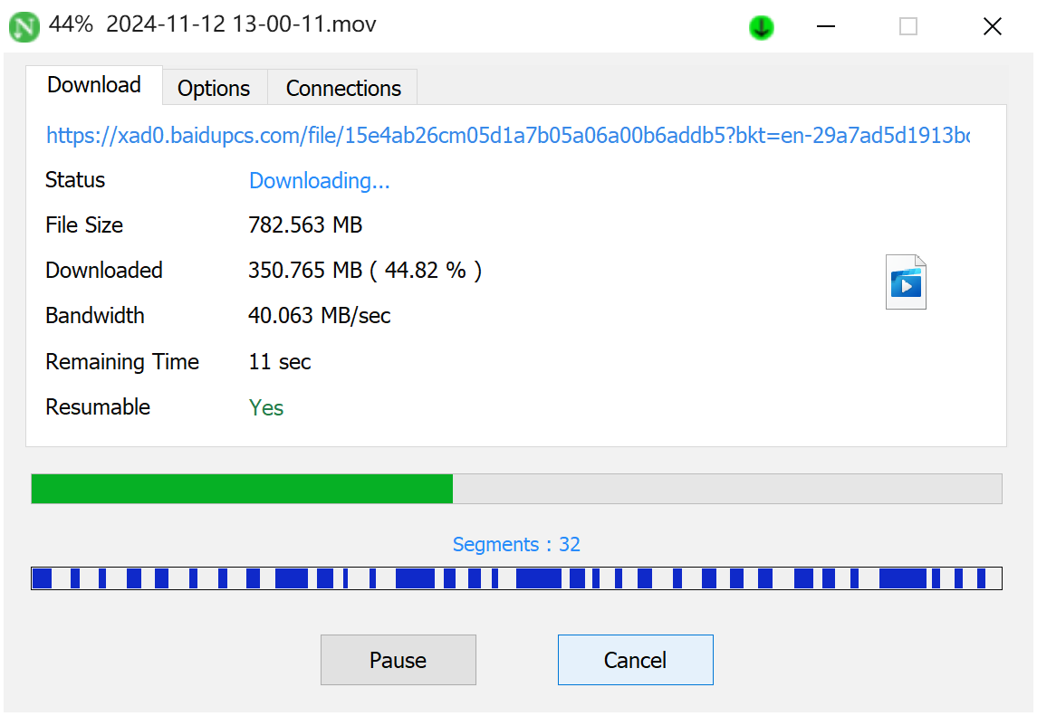
重要！！！！：必须在ndm/idm等软件设置UA：

3. 🔥服务器中转下载
- **原理**：直接由 STA 承载该网站运行的后端服务器向百度进行 API 请求并转发流量回到你的设备。

- **优缺点**：稳定并且速度还行。but非常消耗服务器的流量，一个月只能通过此方案下载7个G。（到达限额会禁用此方法）所以只能当成备用方案，前两个都不行了才用。
- 文件预览功能
目前支持
图片：'jpg', 'jpeg', 'png', 'gif', 'webp', 'svg', 'bmp', 'ico'
视频：'mp4', 'webm', 'ogg', 'mov'
Text：txt', 'md', 'log', 'json', 'csv', 'xml', 'html', 'css', 'js', 'ts', 'tsx', 'py', 'java', 'c', 'cpp', 'h', 'yaml', 'yml', 'ini', 'cfg', 'conf', 'sh', 'bat', 'sql', 'go', 'rs', 'rb', 'php', 'swift', 'kt'
Pdf
预览加载需要一定时间，请耐心等待。

